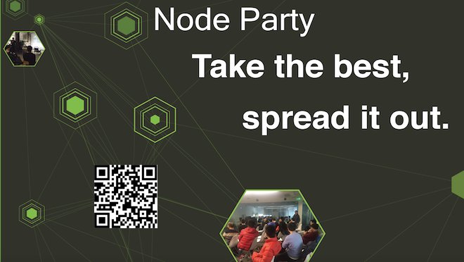

**时间**

8月21日 星期日 下午13:00 ～ 17:30

**地点**

**[科技寺创业空间](http://www.kejisi.com/" \t "_blank)(三里屯店)**

**内容**

**13:00 ~ 13:30 入场**

**13:30 ~ 14:30 AMP-API管理平台 - 骆也 美信/前端研发部**

**14:50 ~ 15:40 Threejs从入门到不放弃 - 苏博  汽车之家**

**16:00 ~ 17:30 Barcamp，公司，工作，兴趣，擅长的技术栈**